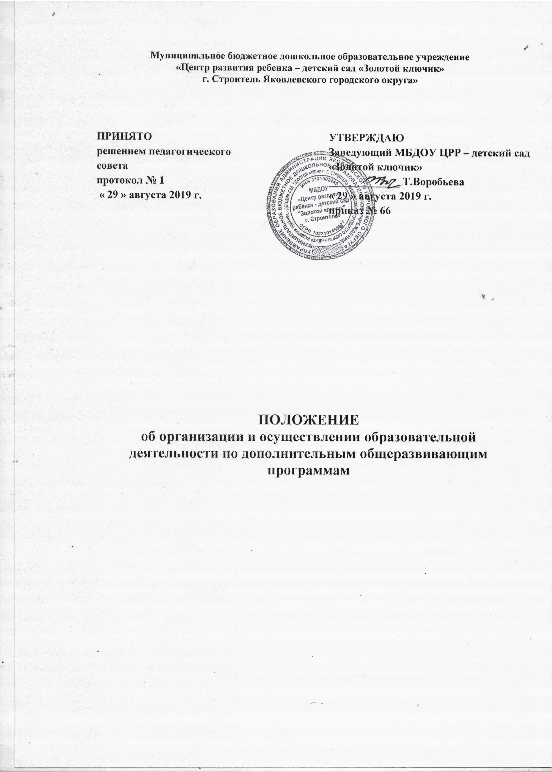

ПОЛОЖЕНИЕ

об организации и осуществлении образовательной деятельности по дополнительным общеразвивающим программам

1. Общие положения
1.1. Настоящее Положение об организации и осуществлении образовательной деятельности по дополнительным общеразвивающим программам МБДОУ «Центр развития ребенка – детский сад «Золотой ключик» г. Строитель Яковлевского городского округа» (далее по тексту – Положение) разработано в соответствии с Федеральным законом от 29.12.2012 № 273-ФЗ «Об образовании в Российской Федерации», приказом Минпросвещения от 09.11.2018 № 196 «Об утверждении Порядка организации и осуществления образовательной деятельности по дополнительным общеобразовательным программам», уставом МБДОУ «Центр развития ребенка – детский сад «Золотой ключик» г. Строитель Яковлевского городского округа» (далее – ДОУ).
1.2. Положение регулирует организацию и осуществление образовательной деятельности по дополнительным общеразвивающим программам детского сада (далее по тексту – образовательные программы), в том числе особенности организации образовательной деятельности для воспитанников с ограниченными возможностями здоровья и детей-инвалидов.

2. Формирование и утверждение образовательных программ
2.1.В ДОУ реализуются образовательные программы различной направленности: социально-педагогической, физкультурно-спортивной и художественной, танцевальной.
2.2. Структура образовательных программ должна включать:
а) титульный лист: наименование детского сада; где, когда и кем утверждена образовательная программа; название образовательной программы, которая отражает ее содержание и направленность; возраст детей, на которых рассчитана образовательная программа; срок реализации образовательной программы; Ф. И. О., должность автора (авторов) образовательной программы; год разработки дополнительной образовательной программы.
Титульный лист оформляется по форме, которую приводит Минобрнауки в приложении 1 к письму от 18.11.2015 № 09-3242;
б) пояснительную записку: общая характеристика программы, которая отражает актуальность и новизну, цели и задачи, уровень сложности, направленность, категорию учащихся, объем и срок освоения программы, форму обучения, отличительные особенности (при наличии), условия реализации программы, планируемые результаты;
в) содержание программы:
- учебный план, который составлен по форме, указанной в приложении 2 письма Минобрнауки от 18.11.2015 № 09-3242. План может быть составлен на весь период освоения программы или на учебный год, если срок реализации программы составляет более двух лет. В плане должно быть прописано: перечень, трудоемкость и содержание видов учебной деятельности воспитанников, формы аттестации;
- календарный учебный график, который составлен по форме, указанной в приложении 3 письма Минобрнауки от 18.11.2015 № 09-3242. График должен содержать: месяц, число и время проведения занятия, форму проведения занятия, количество часов, тему занятия, место проведения и форму контроля.
Также в содержание программы в зависимости от ее назначения могут входить индивидуальные учебные планы;
г) организационно-педагогические условия:
- кадровые: численность и Ф. И. О. преподавателей, вспомогательного и обслуживающего персонала, уровень их образования;
- материально-технические: помещение, учебное оборудование;
- учебно-методические: наглядные пособия, учебные средства, расходные материалы;
д) оценку качества освоения программы: формы текущего контроля; формы промежуточной и итоговой аттестации (при наличии); примерный перечень контрольных вопросов; критерии оценки, иные компоненты.

2.3. Разработка образовательных программ
2.3.1. Образовательные программы разрабатывают педагоги дополнительного образования детского сада, реализующего образовательные программы. При необходимости к разработке привлекается старший воспитатель.
2.3.2. Программы разрабатываются с учетом пожеланий родителей (законных представителей) воспитанников. Для воспитанников с ОВЗ и детей-инвалидов при формировании программы учитываются особенности их психофизического развития.
2.3.3. Для утверждения программ ответственные работники готовят:
- служебную записку на имя заведующего детским садом с обоснованием необходимости открытия новой программы. Служебная записка подписывается разработчиком образовательной программы;
- проект программы, составленной с учетом требований, указанных в пункте 2.2 настоящего раздела.

2.4. Согласование образовательных программ
2.4.1. Разработанный проект образовательной программы предоставляется на проверку и согласование заведующего.
Проект образовательной программы, сформированной для воспитанников с ОВЗ и детей-инвалидов, дополнительно предоставляется на согласование психолого-медико-педагогической комиссии.
2.4.2. На последней стадии согласования проект образовательной программы предоставляется на рассмотрение педагогическому совету ДОУ.

2.5. Утверждение и пересмотр образовательных программ
2.5.1. Образовательную программу утверждает заведующий ДОУ.
2.5.2. Утвержденные программы размещаются на информационном стенде и официальном сайте ДОУ.
2.5.3. Оригинал утвержденной образовательной программы хранится в учреждении, копии – у педагогов дополнительного образования и заведующего.
2.5.4. Ответственные работники обязаны ежегодно и по мере необходимости обновлять программы с учетом развития науки, техники, культуры, экономики, технологии и социальной сферы.

3. Прием на обучение и отчисление воспитанников
3.1. К освоению дополнительных образовательных программ допускаются воспитанники детского сада в возрасте от 3 до 7 лет, если иное не обусловлено спецификой реализуемой программы. При наличии свободных мест к обучению допускаются воспитанники из других дошкольных организаций.

3.2. Прием на обучение
3.2.1. Прием воспитанников и их обучение осуществляются по мере комплектования групп в течение календарного года.
3.2.2. Информация о сроках приема документов размещается на информационном стенде и официальном сайте детского сада. Набор воспитанников объявляется только при наличии утвержденной образовательной программы.
3.2.3. Для поступления на обучение заявитель представляет в детский сад в установленные сроки комплект документов:
- заявление, составленное родителем (законным представителем) воспитанника;
- копию документа, удостоверяющего личность воспитанника - свидетельство о рождении (для детей других ДОУ);
- согласие на обработку персональных данных (для детей других ДОУ).
При приеме в спортивные, спортивно-технические, туристские, хореографические группы к заявлению дополнительно представляется медицинское заключение о состоянии здоровья воспитанника (для детей других ДОУ).
3.2.4. Зачисление воспитанников на обучение осуществляется приказом заведующего ДОУ.

3.3. Отчисление
3.3.1. Отчисление воспитанников производится:
а) в связи с окончанием срока обучения по образовательной программе или при переводе воспитанника в другую образовательную организацию;
б) по инициативе родителей (законных представителей) воспитанника;
в) по обстоятельствам, не зависящим от воли сторон, в том числе:
- в случае ликвидации детского сада;
- при аннулировании или приостановлении действия лицензии на образовательную деятельность.
3.3.2. Отчисление воспитанников оформляется приказом заведующего ДОУ.

4. Организация образовательного процесса
4.1. Организация образовательного процесса регламентируется расписанием занятий и утвержденной дополнительной образовательной программой. Расписание занятий утверждает заведующий ДОУ. В расписании не могут совпадать часы занятий детей одновременно в нескольких объединениях.
4.2. Предоставление образовательных услуг по образовательным программам может осуществляться в течение всего календарного года. Воспитанники детского сада осваивают образовательную программу без отрыва от обучения по образовательной программе дошкольного образования.
4.3. Обучение осуществляется очно, очно-заочно, заочно, в том числе с применением дистанционных образовательных технологий (далее - ДОТ) и электронного обучения (далее - ЭО), если это позволяет реализуемая программа.
4.4. Образовательная деятельность осуществляется в соответствии с учебным планом. Если требуется организовать ускоренное обучение, обучение в заочной, очно-заочной формах (если такие формы исключение, а не общее правило), на дому, в медорганизации или провести занятия, требующие индивидуальной формы проведения, образовательная деятельность осуществляется в соответствии с индивидуальными учебными планами (далее – ИПУ). Порядок обучения по ИПУ определяется локальным актом детского сада.
4.5. Занятия в объединениях проводятся по группам, индивидуально или всем составом объединения. Допускается сочетание различных форм получения образования и форм обучения.
4.6. Количество воспитанников в объединении, их возрастные категории, а также продолжительность учебных занятий в объединении зависят от направленности программы. Каждый воспитанник вправе заниматься в нескольких объединениях и переходить в процессе обучения из одного объединения в другое. Количество воспитанников в объединении не должно превышать 15 детей.
4.7. Расписание занятий объединения составляется для создания наиболее благоприятного режима труда и отдыха воспитанников по представлению педагогических работников с учетом пожеланий воспитанников, родителей (законных представителей) и возрастных особенностей воспитанников.
4.8. В работе объединений при наличии условий и согласия руководителя объединения могут участвовать совместно с воспитанниками их родители (законные представители).
4.9. При реализации программ могут предусматриваться как аудиторные, так и внеаудиторные занятия, которые проводятся по группам или индивидуально.
4.10. При реализации программ возможно проведение массовых мероприятий, создание необходимых условий для совместной деятельности воспитанников и их родителей (законных представителей).
4.11. Образовательная деятельность воспитанников предусматривает следующие виды учебных занятий и учебных работ: деловые игры, ролевые игры, тренинги, выездные занятия, консультации, выполнение итоговой аттестационной работы и другие виды учебных занятий и учебных работ, определенные учебным планом.
Для всех видов аудиторных занятий академический час устанавливается от 15 до 30 минут в зависимости от возраста воспитанников и их видов деятельности в объединении. Количество занятий в неделю определяется руководителем объединения.
5. Итоговая аттестация
5.1. Освоение образовательной программы завершается итоговой аттестацией воспитанников.
Возможные формы итоговой аттестации: выполнение проекта или творческой работы, выставка.

